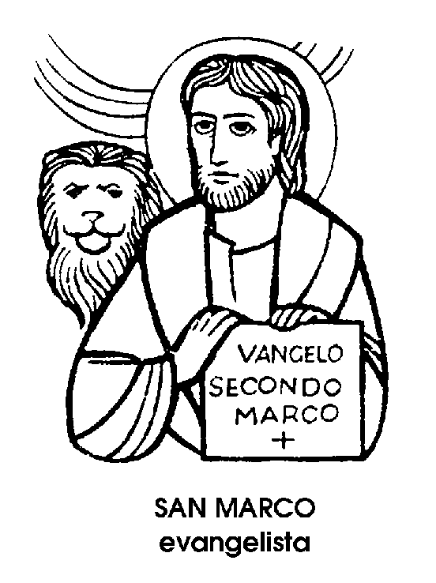
25 aprile

San Marco
Evangelista del I secolo

Quella di San Marco non è una memoria di Santo, ma la festa di un Evangelista, e come tale segnata in tutte chiare lettere dal nuovo Calendario della Chiesa, alla data nella quale è stata celebrata, a Roma, da quasi mille anni.Nel corso dell'anno, le feste degli evangelisti sono quattro, e oggi incontriamo la prima. Quattro, naturalmente, quanti furono gli evangelisti stessi, ognuno dei quali è distinto da un proprio simbolo: San Matteo da un Angiolo, San Luca da un bue, San Giovanni da un'aquila. San Marco ha come simbolo un leone, e con i caratteri del leone appare Gesù nel Vangelo di San Marco, cioè con i caratteri del forte, che scaccia i demoni, guarisce gli ammalati e vince la morte. Pare che il secondo evangelista avesse due nomi: quello ebraico di Giovanni e quello romano di Marco. Era figlio di una di quelle tante Marie di Gerusalemme che seguirono devotamente e coraggiosamente Gesù, e poi ospitarono i suoi primi seguaci. Si crede che Marco, giovinetto, assistesse alla cattura di Gesù nell'Orto degli Olivi, e che proprio alla sua casa bussasse San Pietro, la notte in cui l'Angelo lo liberò dalle catene. Ma anche se il giovane Marco non conobbe direttamente il Redentore, seppe da Pietro tutto ciò che aveva fatto e aveva detto. Seguì l'Apostolo, suo padre spirituale, a Roma, dove ascoltò assiduamente la « catechesi petrina», cioè l'insegnamento del primo Papa. E a Roma, per i Romani, scrisse il suo Vangelo. Non si sa se prima o dopo la morte di San Pietro. E' certo però che nelle parole di San Marco si sente l'eco immediata delle parole di San Pietro. Papia dice chiaramente che egli fu l'interprete più fedele del Principe degli Apostoli. Se il secondo Vangelo dette e dà tuttora fama a San Marco, la tradizione vuole che la maggior gloria gli sia venuta dal martirio. Non bastava scrivere il Vangelo. Bisognava predicarlo. Non era sufficiente vergarlo con l'inchiostro. Occorreva sottoscriverlo col sangue. E San Marco avrebbe predicato il Vangelo di Cristo non solo a Roma, ma anche ad Alessandria d'Egitto, dove avrebbe fondato la prima Chiesa e dove sarebbe stato martirizzato. Proprio un giorno di Pasqua, quando i pagani celebravano la festa di Seràpide, egli sarebbe stato trascinato furiosamente per lungo tratto, insanguinando le pietre. Dopo averlo ucciso, i pagani avrebbero voluto bruciare il suo corpo, ma il Signore non lo permise. Un violentissimo uragano disperse i martirizzatori e spense il rogo. Così i cristiani poterono raccogliere il corpo del Martire e seppellirlo con onore. Si sa che la sua tomba di marmo, ad Alessandria, era venerato anche durante la dominazione dei Musulmani.
Nell'828, due mercanti veneziani trafugarono il corpo dell'evangelista per sottrarlo alla terra dominata dagli infedeli.Si narra che, per impedire ai Maomettani di ostacolare il trasporto delle reliquie, nascondessero le spoglie dentro un porco macellato, approfittando del fatto che Maometto aveva proibito ai suoi seguaci di toccare carne di maiale.
In questo modo inconsueto, le reliquie di San Marco giunsero nella città lagunare, dove i Veneziani ripararono all'involontaria offesa ponendo I salma dell'evangelista in quella chiesa che è ancora la gemma più splendida della Venezia. E il Leone alato di San Marco, con il libro tenuto aperto tra gli artigli, forma da allora lo stemma di Venezia, detta perciò la « città di San Marco ».

Beato Giovanni Battista da Fabriano
Confessore del XVI secolo

Le Marche, vivaio di Santi e di Beati fertilissimo tra tutte le fertili regioni d'Italia, ci ricordano oggi un nuovo personaggio esemplare, nato nella bella Fabriano, la città delle pregiatissime cartiere e dei pittori gentili com'e il nome del loro quattrocentesco caposcuola.
Del Beato Giovanni Battista, della nobile famiglia dei Righi, nato a Fabriano verso il 1470, si potrebbe dire che fu un personaggio di un'epoca storica e soprattutto spirituale diversa da quella nella quale visse in realtà; un personaggio ancora medievale, per quanto di appassionato, di sincero e di inflessibile si può attribuire a questo termine, in senso soprattutto mistico.
Figlio di nobile casato, dette prova di nobili sentimenti nell'apprendere e nel mettere in pratica gli insegnamenti religiosi ricevuti dai propri familiari.Ma a ciò aggiunse un'incisività tutta sua, da uomo di altro e più antico stampo: un ardore di preghiera, uno zelo di carità, spirituale e materiale, tipici di un'epoca
poca nella quale anche i motivi religiosi venivano vissuti con lo slancio di un'avventura cavalleresca.
Desideroso di uno stato di maggiore perfezione, lesse la vita di San Francesco, e subito riconobbe, nel paladino di Madonna Povertà, il proprio ideale che né gli anni né le circostanze avevano offuscato o allontanato.Fu così frate francescano minore, degno in tutto dell'epopea dei primi seguaci del Poverello di Assisi, e trascorse molti anni in un convento fuori mano, a Forano, nascondendo il fuoco della sua anima sotto il saio dell'umiltà e dell'obbedienza. Per salire a un gradino ancora superiore di perfezione, si fece solitario a Massati, « la Romita », dedicandosi soprattutto alla contemplazione della Passione del Signore. Esemplare per la sua prontezza nell'obbedienza, per la sua pazienza nelle contrarietà, per la sua umiltà nel disprezzo di se stesso, fu un frate semplice ma non sprovveduto, che seppe fare uso francescanamente proficuo della cultura acquistata in gioventù e perseguita nella vita in convento. Come aveva scoperto il suo ideale di perfezione leggendo la biografia di San Francesco, così ora trovava il proprio cibo spirituale nella lettura delle opere dei Padri della Chiesa, dai quali traeva esempi di pietà e insegnamenti di condotta. In lui, francescano verace, la sapienza non minacciava mai di tralignare in superbia, o sufficienza intellettuale, né lo allontanava dal contatto con il prossimo, mediato dalla carità. Al contrario, diventava strumento benefico per se stesso e per tutti coloro che erano intorno a lui, o che a lui ricorrevano, come paterna guida più che saggio consigliere.Fu così di conforto e di aiuto al prossimo, ai confratelli e ai fedeli. Spese soprattutto per gli altri i talenti che il Signore gli aveva elargito e che la vocazione aveva moltiplicato. Per sé preferì il lavoro e la penitenza, dai quali restò fiaccato, morendo non vecchio, nel 1539.

Beata Caterina di Cardogna
Vergine del XVI secolo

Uno dei personaggi più inquietanti nella storia europea è certamente quello di Don Carlos, principe di Spagna, figlio primogenito del cupo re Filippo Il e nipote del potentissimo Imperatore Carlo V. Destinato a regnare su quel trono altissimo, ma anche avulso da ogni realtà e, diciamolo pure, da ogni umanità, Don Carlos, nato nel 1545, non fu mai sovrano, perché morì ventiquattrenne, nel 1568, in circostanze misteriose. Nella sua breve vita, egli fu un principe insofferente e ribelle, vittima del proprio carattere fantastico e anche violento, e della sua gracile costituzione, con il corpo reso quasi storpio da una caduta. Odiò il padre che non l'amava, chiuso com'era nel suo rigore di despota e nella sua solitudine quasi cupamente mistica, che lo avrebbe portato a terminare la vita nel tetro monastero di San Lorenzo, all'Escoriale.
Forse per evitare un'aperta ribellione del figlio, Filippo Il rinchiuse Don Carlos in una torre, dove morì in capo a pochi mesi, si disse di stravizi. Si disse anche, dato che poco dopo morì la giovane terza moglie di Filippo, Isabella, che Don Carlos fosse innamorato della matrigna, e che l'uno e l'altra fossero stati uccisi dal Re, accecato dalla gelosia.
La storia di questo principe infelice, la storia stessa della Spagna che vide svanire, con lui, l'ultimo tentativo di egemonia in Europa, avrebbero potuto essere diverse per merito di una donna, ricordata col titolo, non ufficiale, di Beata.
Caterina, detta poi di Cardogna, era nata a Napoli, nel 1519. Giovanissima, fece voto di castità e si consacrò al Signore, acquistando tale fama di virtù e di saggezza che dalla Spagna, nel 1566, Filippo Il la chiamò alla sua corte, perché venisse affidata proprio a lei l'educazione del proprio difficile figlio primogenito, Don Carlos.
Don Carlos non era più un ragazzo, avendo già superato i vent'anni. Il suo carattere intrattabile era ormai quello che era, e che sarebbe restato, anzi peggiorato. Per quanto dotata di eccezionali virtù e assistita da una straordinaria pazienza, la napoletana Caterina si trovò davanti a un compito impossibile. Nonostante tutta la sua buona volontà, Don Carlos non sarebbe mai stato quel principe che l'altezza della sua condizione richiedeva e che il padre inutilmente esigeva.
Perciò Caterina di Cardogna rinunziò all'incarico, ammise la sua incapacità, dichiarò il proprio fallimento. Quel fallimento che doveva pesare così sinistramente sul futuro del giovane e dell'intera famiglia reale.
Caterina ne soffrì come di una personale tragedia. Si allontanò da tutto, scomparendo dal mondo. Solo più tardi si seppe che si era rifugiata presso le carmelitane scalze, vivendo non nel monastero, come se questo non fosse un rifugio abbastanza segreto, ma in una grotta presso il monastero.
In quella grotta morì, nel 1577, quando da nove anni si era concluso il dramma di Don Carlos, suo mancato pupillo. Di lei, Santa Teresa d'Avila, riformatrice delle Carmelitane, disse che era una grande Santa ma la Chiesa non l'ha mai confermato.

